شراب خوار در قیامت چگونه محشور خواهد شد؟
احادیثی در مورد عاقبت شرابخواری
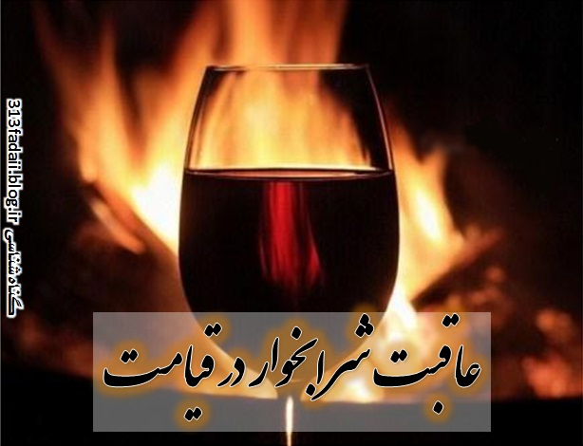
در این پستاحادیثی را درباره عاقبت شرابخواری در عالم بعد از مرگ نقل خواهیم کرد:
رسولُ اللّهِ صلى الله علیه و آله: یَجی‏ءُ مُدمِنُ الخَمرِ یَومَ القِیامَةِ مُزْرَقَّةً عَیْناهُ، مُسْوَدّا وَجهُهُ، مائلًا شِقُّهُ، یَسیلُ لُعابُهُ.
ثواب الأعمال: 290/ 4.
دائم الخمر در روز قیامت در حالى که چشمانش کبود، چهره‏‎اش سیاه، لبهایش آویخته و آب دهانش سرازیر است، آورده مى‏ شود.
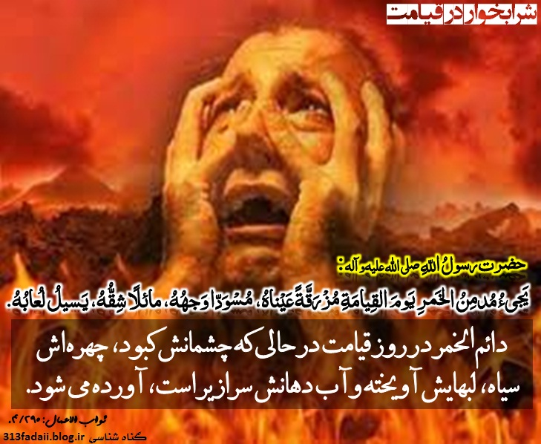
رسولُ اللّهِ صلى الله علیه و آله: یَخرُجُ الخَمّارُ مِن قَبرِهِ مَکْتوبٌ بَینَ عَینَیْهِ: آیِسٌ مِن رَحمَةِ اللّهِ.
کنز العمّال: 43958.
میگسار، در حالى از گور خود خارج مى‏ شود که بر پیشانیش نوشته شده است: نومید از رحمت خدا.
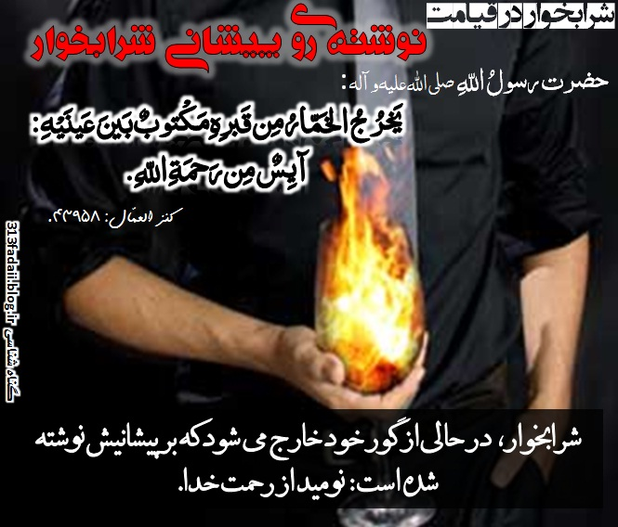
رسولُ اللّهِ صلى الله علیه و آله: و الّذی بَعثَنی بالحقِّ نَبیّا، إنّ شارِبَ الخَمرِ یَأتی یَومَ القِیامَةِ مُسْوَدّا وَجْهُهُ، یَضْرِبُ برَأسِهِ الأرضَ و یُنادی: وا عَطَشاهْ!
تنبیه الخواطر: 2/ 115.
سوگند به آن که مرا بحقّ پیامبر کرد، در روز رستاخیز شراب خوار را مى ‏آورند، در حالى که چهره ‏اش سیاه است و سرش را به زمین مى‏ کوبد و مى‏ گوید: آه از تشنگى!
الإمامُ الصّادقُ علیه السلام: إنّ أهلَ الرَّیِّ فی الدُّنیا مِن المُسْکِرِ یَموتونَ عِطاشا، و یُحْشَرونَ عِطاشا، و یَدخُلونَ النّار عِطاشا.
ثواب الأعمال: 290/ 5.
آنان که در دنیا از مسکرات سیراب شوند، تشنه کام مى‏ میرند و تشنه کام محشور مى ‏شوند و تشنه کام به دوزخ مى‌‏روند!
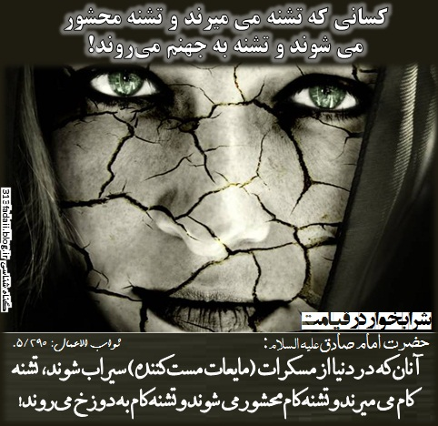
رسولُ اللّهِ صلى الله علیه و آله: مَن شَرِبَ الخَمرَ لَم یُقْبَلْ مِنهُ صَلاةٌ أربَعینَ لَیلَةً، فإنْ عادَ فأربَعینَ لَیلَةً مِن یَومِ شَرِبَها، فإنْ ماتَ فی تِلکَ الأربَعینَ مِن غَیرِ تَوبَةٍ سَقاهُ اللّهُ یَومَ القِیامَةِ مِن طِینَةِ خَبالٍ.
بحار الأنوار: 79/ 131/ 20.
کسى که شراب بنوشد تا چهل شب نمازى از او پذیرفته نشود و اگر دوباره نوشید، از روزى که نوشیده تا چهل شب دیگر نمازش پذیرفته نشود و اگر در خلال آن چهل روز بمیرد و توبه نکرده باشد، خداوند در روز رستاخیز او را از زردابه بدن دوزخیان، بنوشاند.
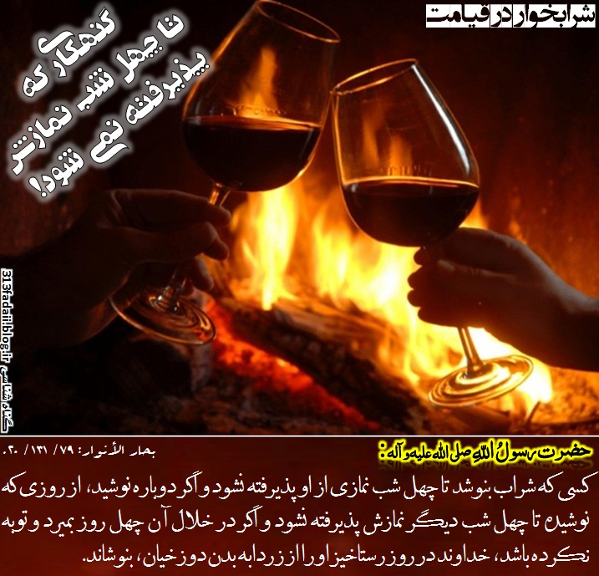
الإمامُ علیٌّ علیه السلام: مَن شَرِبَ الخَمَر و هُو یَعلَمُ أنّها حَرامٌ سقَاهُ اللّهُ مِن طِینَةِ خَبالٍ.
الخصال: 621/ 10.
هر کس شراب بنوشد در حالى که مى ‏داند حرام است، خداوند او را از زردابه بدن دوزخیان، بنوشاند.
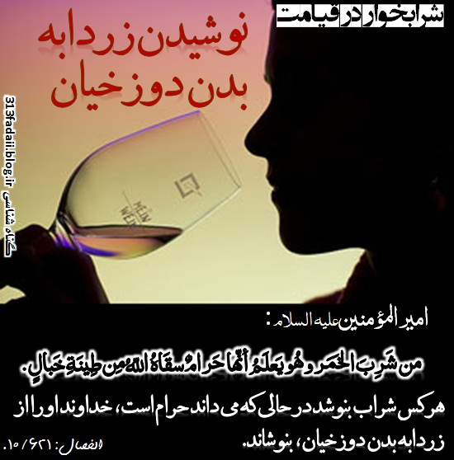
الإمام علیّ علیه السلام: مُدْمِنُ الخَمرِ یَلْقى اللّهَ عزّ و جلّ حِینَ یَلْقاهُ کعابِدِ وَثَنٍ. فَقالَ حجرُ بنُ عَدِیّ: یا أمیرَ المؤمنینَ ما المُدْمِنُ؟ قالَ: الّذی إذا وَجَدَها شَرِبَها.
الخصال: 632/ 10.
دائم الخمر همچون بت ‏پرست خدا را دیدار خواهد کرد. حجر بن عدی به آن حضرت عرض کرد: دائم الخمر کیست؟ فرمود: کسى که هرگاه شراب بیابد بنوشد.
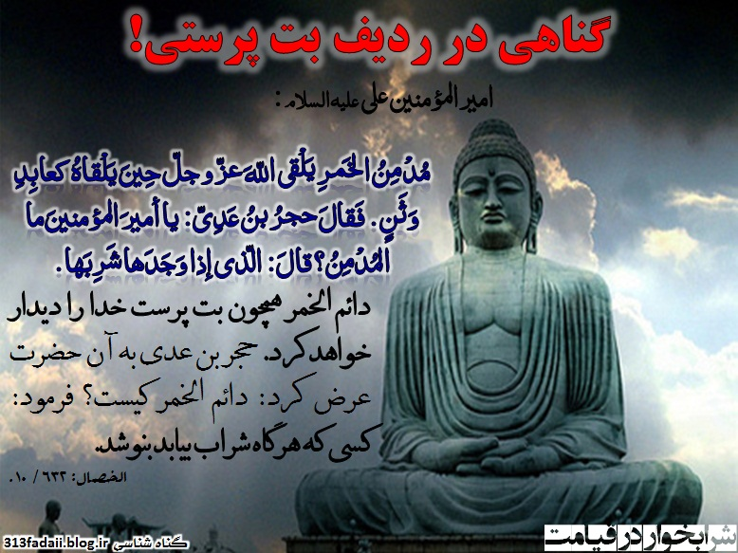
لينك مطلب:
http://313fadaii.blog.ir/post/Drinking%20consequences%20in%20the%20afterlife!

